OBRAZAC 4 – OPIS USKLAĐENOSTI PROJEKTA S NAČELOM DNSH ZA ODOBRAVANJE IZRAVNE DODJELE BESPOVRATNIH SREDSTAVA IZ MEHANIZMA ZA OPORAVAK I OTPORNOST

Investicija
C1.2. R1-I2 Poticanje energetske učinkovitosti, toplinarstva i obnovljivih izvora energije za dekarbonizaciju energetskog sektora

Poziv na dostavu projektnih prijedloga
Priprema i istraživanje geotermalnog potencijala u kontekstu centraliziranog grijanja

(referentni broj: NPOO.C1.2.R1-I2.02)

Postupak izravne dodjele

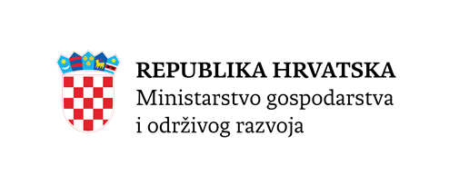
Okolišni cilj za koji je potrebna materijalna ocjena usklađenosti s načelom ne nanošenja bitne štete |  | DA | NE | Ako je DA, obrazložiti kako projekt pridonosi usklađenosti s načelom ne nanošenja bitne štete
1. | Ublažavanje klimatskih promjena
2. | Prilagodba klimatskim promjenama
3. | Održiva uporaba i zaštita vodnih i morskih resursa
4. | Kružno gospodarstvo, uključujući sprečavanje nastanka otpada i recikliranje
5. | Sprečavanje i kontrola onečišćenja zraka, vode ili zemlje
6. | Zaštita i obnova bioraznolikosti i ekosustava

potpis: (TNK/P)
datum:

